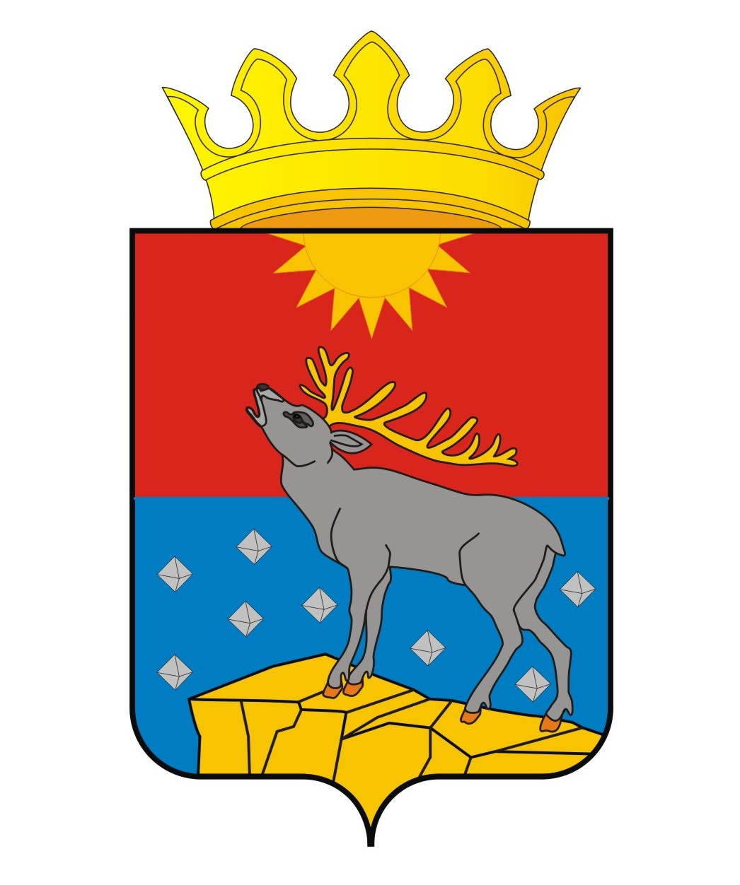

АДМИНИСТРАЦИЯ КРАСНОВИШЕРСКОГО
ГОРОДСКОГО ОКРУГА

П О С Т А Н О В Л Е Н И Е

00.00.2020 №

Об утверждении схемы размещения нестационарных торговых объектов расположенных на территории Красновишерского городского округа

В соответствии с Федеральными законами от 6 октября 2003 г. № 131-ФЗ «Об общих принципах организации местного самоуправления в Российской Федерации», от 28 декабря 2009 г. № 381-ФЗ «Об основах государственного регулирования торговой деятельности в Российской Федерации», Законом Пермского края от 25 марта 2019 г. № 371-ПК «Об образовании нового муниципального образования Красновишерский городской округ», постановлением Правительства Пермского края от 28 ноября 2017 г. № 966-п «Об утверждении Порядка разработки и утверждения схемы размещения нестационарных торговых объектов»
Администрация Красновишерского городского округа
ПОСТАНОВЛЯЕТ:
1. Утвердить прилагаемые:
1.1. Схему размещения нестационарных торговых объектов на территории Красновишерского городского округа на 2020-2026 гг. (текстовая часть);
1.2. Схемы размещения нестационарных торговых объектов на территории Красновишерского городского округа на 2020-2026гг. (графическая часть).
2. Опубликовать настоящее постановление в установленном порядке в районной газете «Красная Вишера» и разместить на официальном сайте Красновишерского городского округа.
3. Контроль за исполнением настоящего постановления возложить на заместителя главы администрации городского округа по экономике, начальника финансового управления.

Глава городского округа -
глава администрации
Красновишерского
городского округа Е.В. Верещагин

УТВЕРЖДЕНО

постановлением
администрации
Красновишерского
городского округа
от __________№

СХЕМА
размещения нестационарных торговых объектов
на территории Красновишерского городского округа на 2020-2026 гг. (текстовая часть)

№ п/п | Учетный номер нестационарного торгового объекта | Адресные ориентиры нестационарного торгового объекта/территориальная зона/район | Вид нестационарного торгового объекта | Специализация нестационарного торгового объекта | Площадь нестационарного торгового объекта | Площадь земельного участка, здания, строения, сооружения, на (в) котором расположен нестационарный объект | Собственник земельного участка, здания, строения, сооружения, на (в) котором расположен нестационарный торговый объект | Кадастровый номер земельного участка, здания, строения, сооружения, на (в) котором расположен нестационарный торговый объект (при наличии) | Статус нестационарного торгового объекта (муниципальный/частный) | Срок размещения нестационарного торгового объекта
1 | 2 | 3 | 4 | 5 | 6 | 7 | 8 | 9 | 10 | 11
1 | К-01 | Пермский край, г.Красновишерск, ул.Коммунальная, напротив здания городской бани,  зона О-3 | киоск | мясо и мясная продукция | 8,0 | 8,0 | из состава земель, государственная собственность на которые не разграничена |  | частный | 5 лет
2 | К-02 | Пермский край, г.Красновишерск, перекресток ул.Победы –ул.Берзина,  зона Ж-2 | киоск | печать | 6,9 | 6,9 | из состава земель, государственная собственность на которые не разграничена |  | частный | 5 лет
3 | К-03 | Пермский край, г.Красновишерск, ул.Победы –ул.Гагарина, у здания по ул. Гагарина, 85а,  зона Ж-1 | киоск | хлеб, хлебобулочные и кондитерские изделия | 6,0 | 6,2 | из состава земель, государственная собственность на которые не разграничена |  | частный | 5 лет
4 | К-04 | Пермский край, г.Красновишерск, напротив здания по ул.Гагарина, 64а,  зона О-1 | киоск | печать | 4,0 | 4,0 | из состава земель, государственная собственность на которые не разграничена |  | частный | 5 лет
5 | К-05 | Пермский край,  г.Красновишерск, у здания по ул. Гагарина,66,  зона О-1 | киоск | непродовольственные товары | 6,0 | 6,0 | из состава земель, государственная собственность на которые не разграничена |  | частный | 5 лет
6 | К-06 | Пермский край,  г.Красновишерск,  слева от здания по ул.Гагарина,13,  зона Ж-2 | киоск | общественное питание и продукты общественного питания | 8,0 | 8,0 | из состава земель, государственная собственность на которые не разграничена |  | частный | 5 лет
7 | К-07 | Пермский край,  г.Красновишерск,  ул.Октябрьская в 10м зоне от остановочного комплекса,  зона О-3 | киоск | мясо и мясная продукция | 6,0 | 6,0 | из состава земель, государственная собственность на которые не разграничена |  | частный | 5 лет
8 | К-08 | Пермский край, г.Красновишерск, по  ул. Гагарина между зданиями № 64 и № 64а, зона О-1 | киоск | общественное питание и продукты общественного питания | 8,0 | 8,0 | из состава земель, государственная собственность на которые не разграничена |  | частный | 5 лет
9 | К-09 | Пермский край, Красновишерский городской округ, п.Данилов Луг, ул.Победы,  зона Ж-1 | киоск | продовольственные товары | 8,0 | 30,0 | из состава земель, государственная собственность на которые не разграничена |  | частный | 5 лет
10 | К-10 | Пермский край, Красновишерский городской округ,  п. Данилов Луг,  у здания № 27 по ул.Центральная,  зона Ж-1 | киоск | продовольственные товары | 8,0 | 30,0 | из состава земель, государственная собственность на которые не разграничена |  | частный | 5 лет
11 | ПВ-01 | Пермский край, г.Красновишерск, ул.Победы –ул.Гагарина, у здания по ул. Гагарина, 85а,  зона Ж-1 | павильон | непродовольственные товары | 24,5 | 34,84 | из состава земель, государственная собственность на которые не разграничена | 59:25:0010212:13 | частный | 5 лет
12 | ПВ-02 | Пермский край, г.Красновишерск, по ул.Гагарина между зданиями № 64 и № 64а, зона О-1 | павильон | непродовольственные товары | 24,0 | 28,0 | из состава земель, государственная собственность на которые не разграничена | 59:25:0010239:79 | частный | 5 лет
13 | ПВ-03 | Пермский край, г.Красновишерск, напротив здания по ул.Победы, 2,  зона О-2 | павильон | хлеб, хлебобулочные и кондитерские изделия | 18,0 | 33,10 | из состава земель, государственная собственность на которые не разграничена | 59:25:0010211:2 | частный | 5 лет
14 | ПВ-04 | Пермский край, г.Красновишерск, ул.Коммунальная, напротив здания городской бани,  зона Ж-2 | павильон | хлеб, хлебобулочные и кондитерские изделия | 38,7 | 38,7 | из состава земель, государственная собственность на которые не разграничена |  | частный | 5 лет
15 | ПВ-05 | Пермский край, г.Красновишерск,  ул. Победы, между зданием городской бани и автодорогой, зона Ж-2 | павильон | мясо и мясная продукция | 25,0 | 25,0 | из состава земель, государственная собственность на которые не разграничена |  | частный | 5 лет
16 | ПВ-06 | Пермский край,  г.Красновишерск,  в 10 м от остановочного комплекса, ул.Гагарина в сторону р.Вижаиха,  зона Ж-3 | павильон | непродовольственные товары | 20,0 | 50,0 | из состава земель, государственная собственность на которые не разграничена |  | частный | 5 лет
17 | ПВ-07 | Пермский край, г.Красновишерск, ул.Нефтяников,  зона Ж-3 | павильон | овощи и фрукты | 12,0 | 12,0 | из состава земель, государственная собственность на которые не разграничена |  | частный | 5 лет
18 | ПВ-08 | Пермский край, г.Красновишерск,  справа от здания по  ул. Нефтяников,7  зона Ж-3 | павильон | непродовольственные товары | 18,0 | 18,0 | из состава земель, государственная собственность на которые не разграничена |  | частный | 5 лет
19 | ПВ-09 | Пермский край, г.Красновишерск, справа от здания по ул.Нефтяников, 4  зона Ж-3 | павильон | хлеб, хлебобулочные и кондитерские изделия | 12,0 | 15,0 | из состава земель, государственная собственность на которые не разграничена |  | частный | 5 лет
20 | ПВ-10 | Пермский край, г.Красновишерск, ул.Шевченко, возле остановочного комплекса,  зона Ж-3 | павильон | хлеб, хлебобулочные и кондитерские изделия | 12,0 | 41,0 | из состава земель, государственная собственность на которые не разграничена |  | частный | 5 лет
21 | ПВ-11 | Пермский край, г.Красновишерск, перекресток ул.Победы –ул.Берзина,  зона Ж-2 | павильон | непродовольственные товары | 12,0 | 12,0 | из состава земель, государственная собственность на которые не разграничена |  | частный | 5 лет
22 | ПВ-12 | Пермский край, Красновишерский городской округ, п. Вая, ул. Гагарина, 17а,  зона Ж-1 | павильон | продовольственные товары | 20,0 | 18,0 | из состава земель, государственная собственность на которые не разграничена |  | частный | 5 лет
23 | ПВ-13 | Пермский край, Красновишерский городской округ,  п. Мутиха, ул. Силовая,  зона Ж-1 | павильон | продовольственные товары | 15,0 | 15,0 | из состава земель, государственная собственность на которые не разграничена |  | частный | 5 лет
24 | ПВ-14 | Пермский край, Красновишерский городской округ, п. Усть-Язьва, по ул. Центральная между домами №15 и №17,  зона О-2 | павильон | продовольственные товары | 20,0 | 20,0 | из состава земель, государственная собственность на которые не разграничена |  | частный | 5 лет
25 | ПВ-15 | Пермский край, Красновишерский городской округ, п. Усть-Язьва, ул. Маяковского, зона Ж-1 | павильон | продовольственные товары | 50,0 | 50,0 | из состава земель, государственная собственность на которые не разграничена |  | частный | 5 лет
26 | П-01 | Пермский край, г.Красновишерск, перекресток ул.Победы –ул.Берзина,  зона Ж-2 | палатка | непродовольственные товары | 4,0 | 4,0 | из состава земель, государственная собственность на которые не разграничена |  | частный | 6 мес.
27 | П-02 | Пермский край, г.Красновишерск, между зданием по ул. Победы,8 и зданием, по ул. Берзина, 1а,  зона Ж-2 | палатка | овощи и фрукты | 12,0 | 12,0 | из состава земель, государственная собственность на которые не разграничена |  | частный | 6 мес.
28 | П-03 | Пермский край, г.Красновишерск, между зданием по ул. Победы,8 и зданием, по ул. Берзина, 1а,  зона Ж-2 | палатка | цветы и другие растения | 9,0 | 9,0 | из состава земель, государственная собственность на которые не разграничена |  | частный | 6 мес.
29 | П-04 | Пермский край, г.Красновишерск, напротив здания по ул.Куйбышева, 16а,  зона Ж-1 | палатка | овощи и фрукты | 12,0 | 12,0 | из состава земель, государственная собственность на которые не разграничена |  | частный | 6 мес.
30 | П-05 | Пермский край, г.Красновишерск за пределами установленных границ городского рынка, территория по ул.Гагарина между зданиями № 64 и № 64а, расположение НТО от края обочины автодороги устанавливается на расстоянии не менее 7 метров за территорией рынка, зона О-1 | палатка | овощи и фрукты | 10,0 | 10,0 | из состава земель, государственная собственность на которые не разграничена |  | частный | 6 мес.
31 | П-06 | Пермский край, г.Красновишерск за пределами установленных границ городского рынка, территория по ул.Гагарина между зданиями № 64 и № 64а, расположение НТО от края обочины автодороги устанавливается на расстоянии не менее 7 метров за территорией рынка, зона О-1 | палатка | овощи и фрукты | 10,0 | 10,0 | из состава земель, государственная собственность на которые не разграничена |  | частный | 6 мес.
32 | П-07 | Пермский край, г.Красновишерск за пределами установленных границ городского рынка, территория по ул.Гагарина между зданиями № 64 и № 64а, расположение НТО от края обочины автодороги устанавливается на расстоянии не менее 7 метров за территорией рынка, зона О-1 | палатка | мясо и мясная продукция | 15,0 | 15,0 | из состава земель, государственная собственность на которые не разграничена |  | частный | 6 мес.
33 | П-08 | Пермский край, г.Красновишерск за пределами установленных границ городского рынка, территория по ул.Гагарина между зданиями № 64 и № 64а, расположение НТО от края обочины автодороги устанавливается на расстоянии не менее 7 метров за территорией рынка, зона О-1 | палатка | мясо и мясная продукция | 15,0 | 15,0 | из состава земель, государственная собственность на которые не разграничена |  | частный | 6 мес.
34 | П-09 | Пермский край, г.Красновишерск за пределами установленных границ городского рынка, территория по ул.Гагарина между зданиями № 64 и № 64а, расположение НТО от края обочины автодороги устанавливается на расстоянии не менее 7 метров за территорией рынка, зона О-1 | палатка | рыба и морепродукты | 15,0 | 15,0 | из состава земель, государственная собственность на которые не разграничена |  | частный | 6 мес.
35 | П-10 | Пермский край, г.Красновишерск за пределами установленных границ городского рынка, территория по ул.Гагарина между зданиями № 64 и № 64а, расположение НТО от края обочины автодороги устанавливается на расстоянии не менее 7 метров за территорией рынка, зона О-1 | палатка | цветы и другие растения | 10,0 | 10,0 | из состава земель, государственная собственность на которые не разграничена |  | частный | 6 мес.
36 | П-11 | Пермский край, г.Красновишерск за пределами установленных границ городского рынка, территория по ул.Гагарина между зданиями № 64 и № 64а, расположение НТО от края обочины автодороги устанавливается на расстоянии не менее 7 метров за территорией рынка, зона О-1 | палатка | цветы и другие растения | 10,0 | 10,0 | из состава земель, государственная собственность на которые не разграничена |  | частный | 6 мес.
37 | П-12 | Пермский край, г.Красновишерск за пределами установленных границ городского рынка, территория по ул.Гагарина между зданиями № 64 и № 64а, расположение НТО от края обочины автодороги устанавливается на расстоянии не менее 7 метров за территорией рынка, зона О-1 | палатка | непродовольственные товары | 15,0 | 15,0 | из состава земель, государственная собственность на которые не разграничена |  | частный | 6 мес.
38 | АВ-01 | Пермский край, Красновишерск, перекресток ул.Победы –ул.Берзина,  зона Ж-2 | автолавка | овощи и фрукты | 15,0 | 15,0 | из состава земель, государственная собственность на которые не разграничена |  | частный | 1 год
39 | АВ-02 | Пермский край, г.Красновишерск за пределами установленных границ городского рынка, территория по ул.Гагарина между зданиями № 64 и № 64а, расположение НТО от края обочины автодороги устанавливается на расстоянии не менее 7 метров за территорией рынка, зона О-1 | автолавка | овощи и фрукты | 15,0 | 15,0 | из состава земель, государственная собственность на которые не разграничена |  | частный | 1 год
40 | АВ-03 | Пермский край, Красновишерский городской округ, в 29 метрах южнее здания по ул. Спортивная, 30  зона Ж-1 | автолавка  автоприцеп | мясо и мясная продукция | 8,0 | 10,0 | из состава земель, государственная собственность на которые не разграничена | 59:25:0010248:386 | частный | 1 год
41 | АВ-04 | Пермский край, Красновишерский городской округ, с.Губдор, ул. Советская,  зона О-2 | автолавка | продовольственные товары | 15,0 | 15,0 | из состава земель, государственная собственность на которые не разграничена |  | частный | 1 год
42 | Л-01 | Пермский край, г.Красновишерск, перекресток ул.Победы –ул.Берзина,  зона Ж-2 | лоток | непродовольственные товары | 4,0 | 4,0 | из состава земель, государственная собственность на которые не разграничена |  | частный | 6 мес.
43 | Л-02 | Пермский край, г.Красновишерск за пределами установленных границ городского рынка, территория по ул.Гагарина между зданиями № 64 и № 64а, расположение НТО от края обочины автодороги устанавливается на расстоянии не менее 7 метров за территорией рынка, зона О-1 | лоток | цветы и другие растения | 6,0 | 6,0 | из состава земель, государственная собственность на которые не разграничена |  | частный | 6 мес.
44 | Л-03 | Пермский край, г.Красновишерск за пределами установленных границ городского рынка, территория по ул.Гагарина между зданиями № 64 и № 64а, расположение НТО от края обочины автодороги устанавливается на расстоянии не менее 7 метров за территорией рынка, зона О-1 | лоток | молоко и молочная продукция | 6,0 | 6,0 | из состава земель, государственная собственность на которые не разграничена |  | частный | 6 мес.

Условные обозначения:
К–киоск;
ПВ – павильон;
П – палатка;
АВ – автомагазин, автолавка, автоприцеп;
КН – контейнер;
Л – лоток.
Ж-1 Зона многоэтажных многоквартирных домов в 5 этажей
Ж-2 Зона многоквартирных домов в 2-4 этажа
Ж-3 Зона индивидуальных жилых домов с участками
О-1 Общественно–деловая зона центра города
О-2 Зона социального назначения (Дошкольное, начальное, общее среднее и общее профессиональное образование)
О-3 Зона обслуживания объектов, необходимых для осуществления производственной и предпринимательской деятельности
К-1 Коммунально-складская зона

специализация нестационарного торгового объекта "Продовольственные товары" - торговая деятельность, осуществляемая в населенных пунктах Пермского края, относящихся к сельским населенным пунктам. Под населенными пунктами Пермского края, относящимся к сельским населенным пунктам, понимаются населенные пункты, отнесенные к таковым Законом Пермской области от 28 февраля 1996 г. № 416-67 «Об административно-территориальном устройстве Пермского края».
Схема не должна предусматривать размещение нестационарных торговых объектов: на остановочных пунктах городского пассажирского транспорта общего пользования, а также в 10-метровой зоне от границ посадочных площадок, за исключением нестационарных торговых объектов со специализацией "Печать"

